Splat分销平台开发环境部署

作者：huangsy

更新日期：2016-03-04

# 环境准备

1. 开发工具： Eclipse IDE mars（建议使用高一点的版本）
2. JDK版本：JDK1.7
3. 项目管理： Maven3.1.1

# 安装步骤

1. 安装jdk1.7并配置环境变量（相信大家都会做，这里不再做重复的说明）
2. 安装maven：maven安装过程就是解压缩的过程（我已经帮大家解压了, 目录：E:\splat-maven\apache-maven-3.1.1）,为了方便大家，这边已经提供了相关的安装包，会在打包的目录下共享。
3. mavan配置环境变量，右击我的电脑🡪属性🡪高级系统设置🡪环境变量🡪找到（系统变量path），在最前面输入你的maven安装包路径，声明：因为上一步解压了指定的目录，所以配置如下：

E:\splat-maven\apache-maven-3.1.1\bin;

相信大家都有配过环境变量，如果您不是很清楚，请查询相关资料，了解一下maven的相关知识。

1. 打开 cmd，在里面敲：mvn –version，出现以下结果说明你maven安装成功了

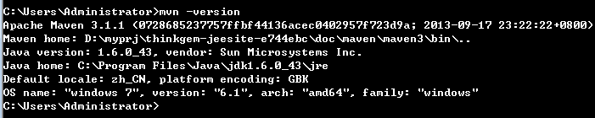

mvn 是 maven 的一个指令，mvn -version 是查看版本信息，我的操作系统是 64位的 WIN7，安装的 maven 是 3.1.1，如果能打印如上信息，说明到此 Maven3 已经在你的电脑上安装完成。

1. 创建工作空间(进入后选中j2ee视图)

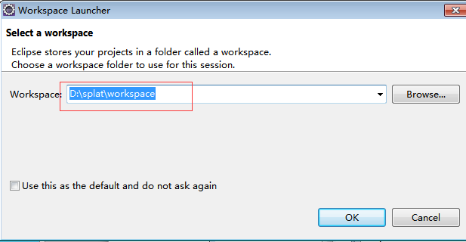

1. 配置Eclipse编码为UTF-8

Eclipse工具栏中选择Window🡪Prefrences🡪General🡪Workspace

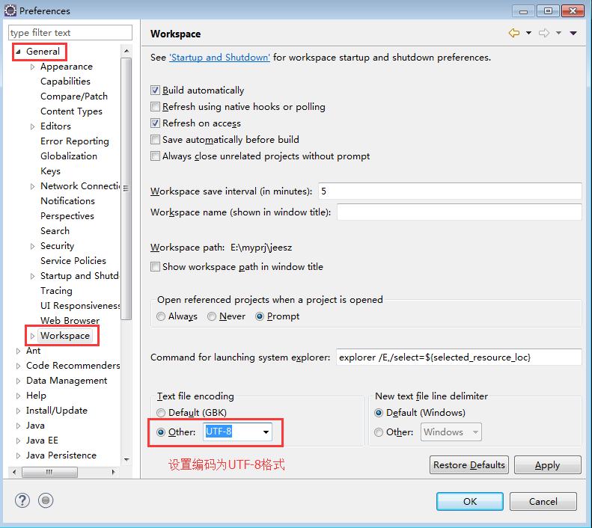

1. 配置jre环境(之前大家需要安装了jdk1.7版本，这里就使用安装好的jdk进行配置)：

选择Window🡪Prefrences🡪java🡪Installed JREs🡪Edit🡪选择自己本地jdk安装路径🡪Finished🡪OK

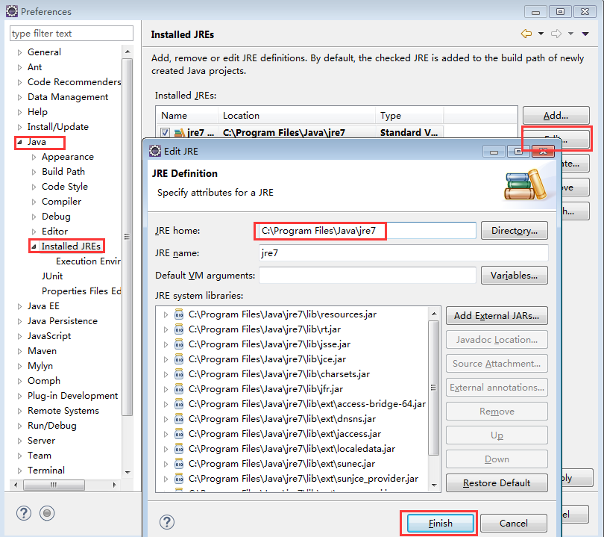

1. 去除JavaScript的验证等信息

Window🡪Prefrences🡪Validation🡪Suspend all validators🡪ok

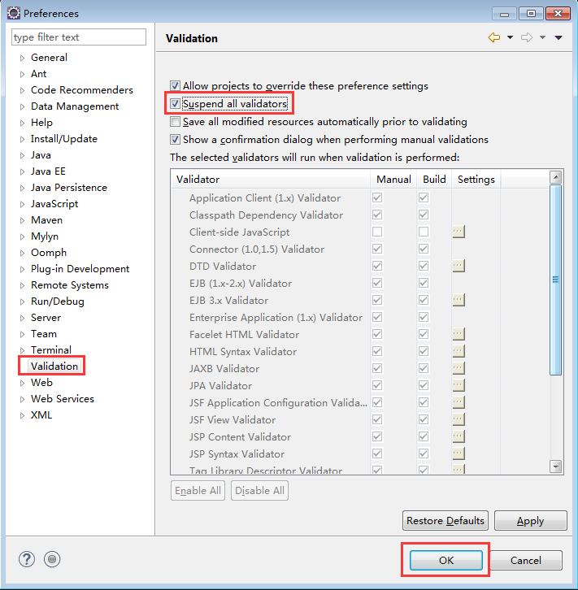

1. 修改刚刚安装的maven settings.xml配置文件，路径如下：E:\splat-maven\apache-maven-3.1.1\conf,添加本地库地址：<localRepository>E:/splat-maven/apache-maven-3.1.1/repository

</localRepository>

修改中央库路径，考虑到大家包有时候下载不下来，我这里也给大家共享了项目所需要的jar包，全部放到了以下目录：

E:/splat-maven/apache-maven-3.1.1/repository

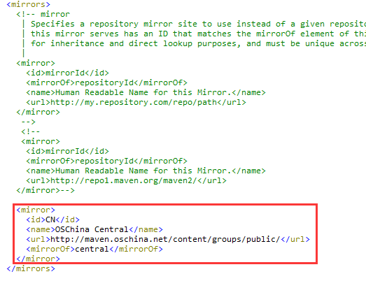

1. Eclipse中配置maven安装目录和Setting文件加载的本地库目录

